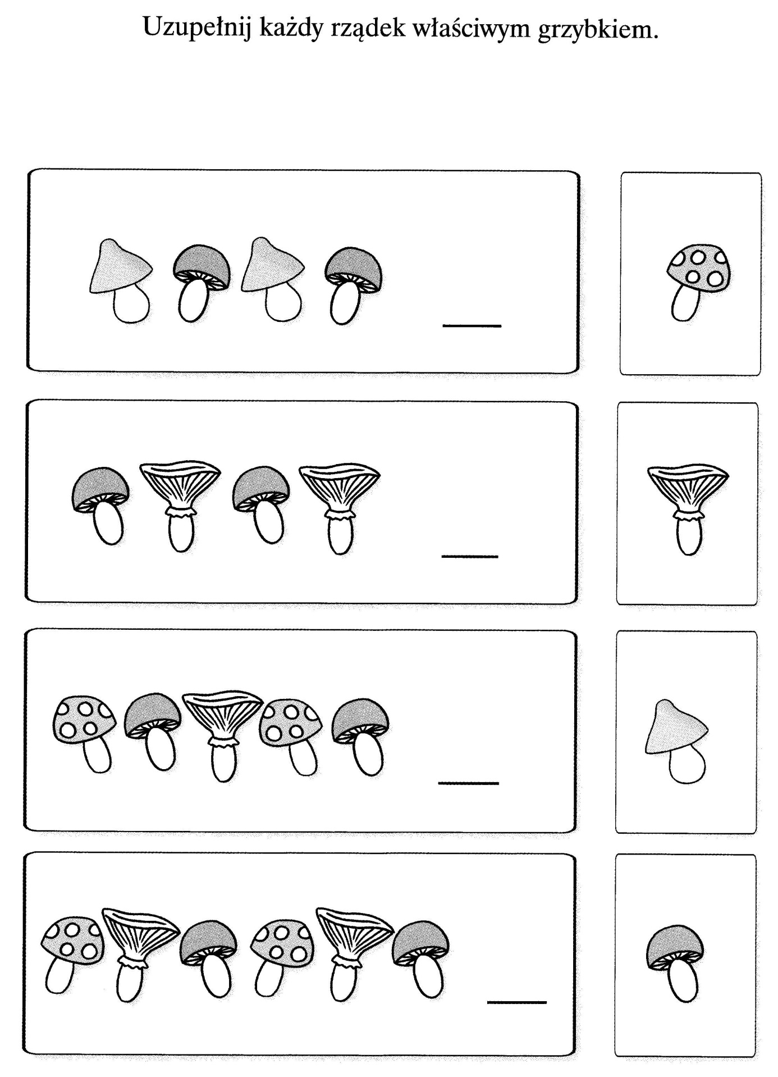
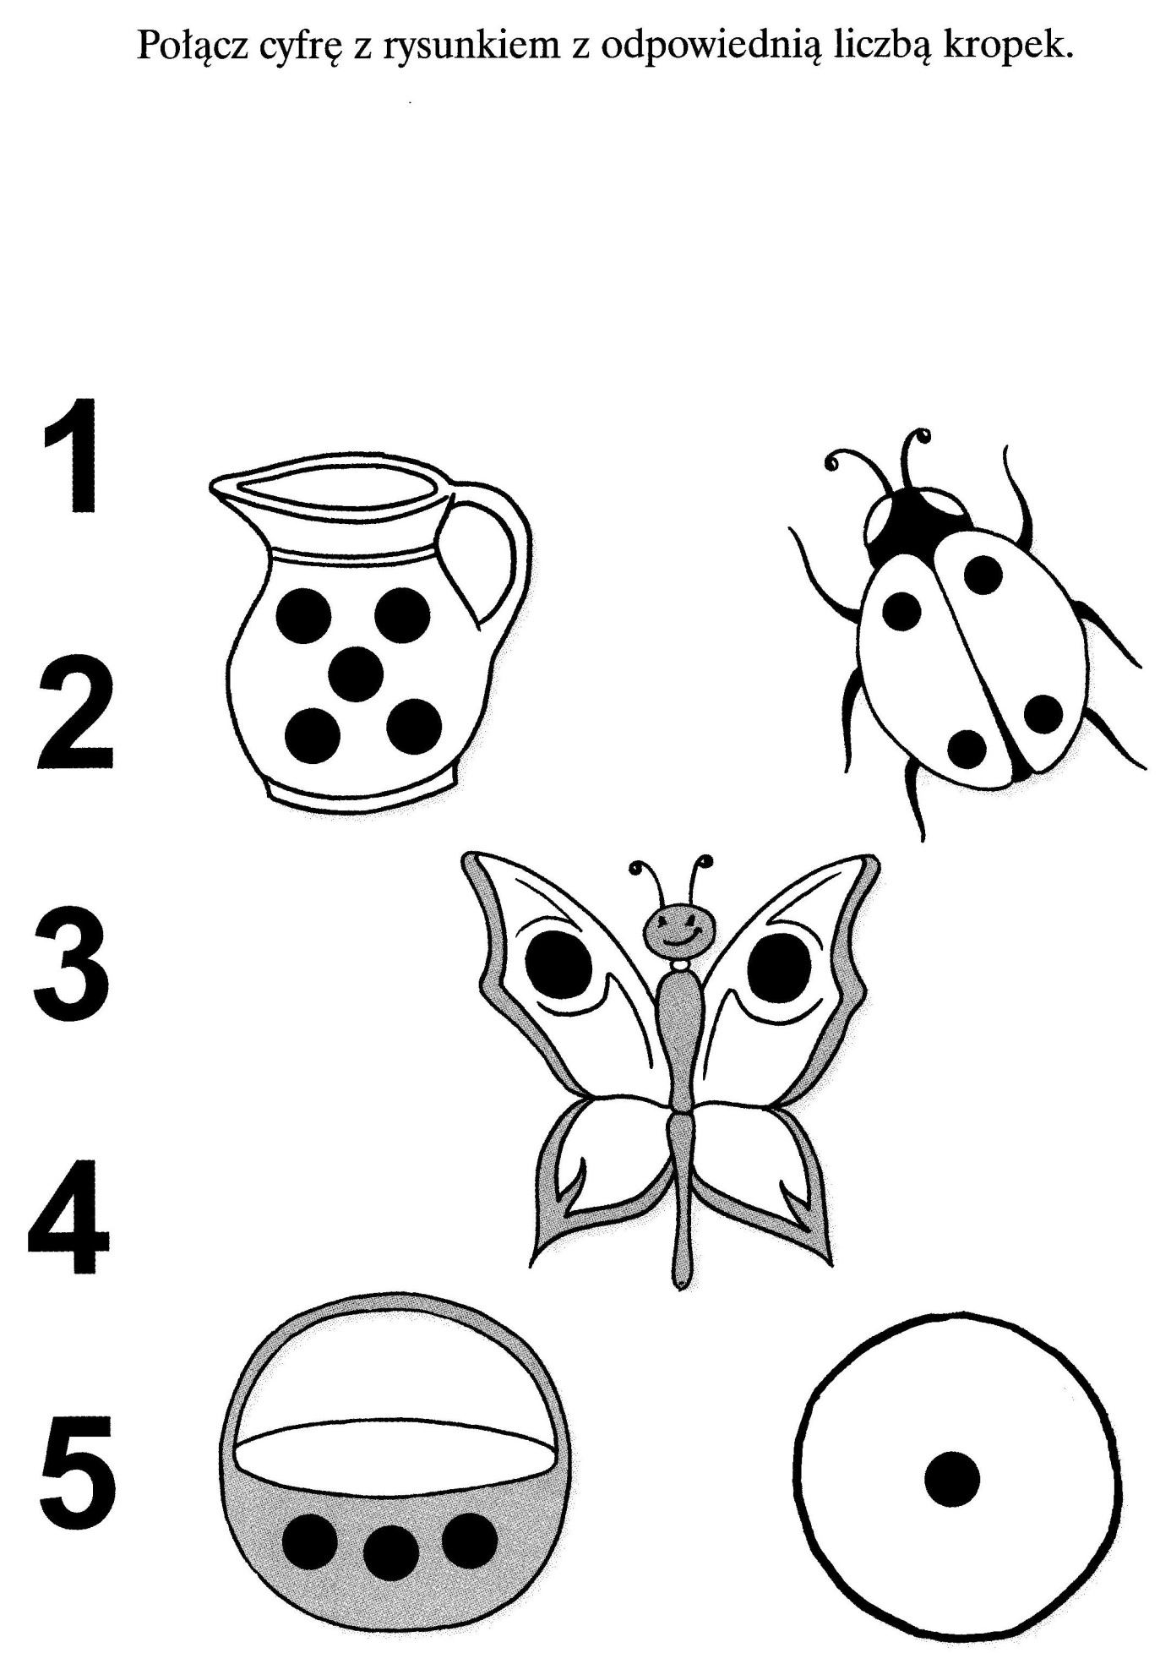

Pokoloruj kredkami biedronkę według wzoru
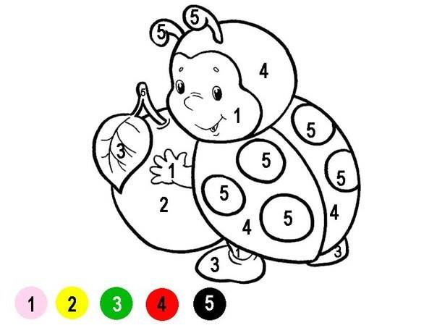

Pokoloruj rysunek paluszkiem maczanym w farbie plakatowej. Po wyschnięciu wytnij i naklej na kolorową kartkę.
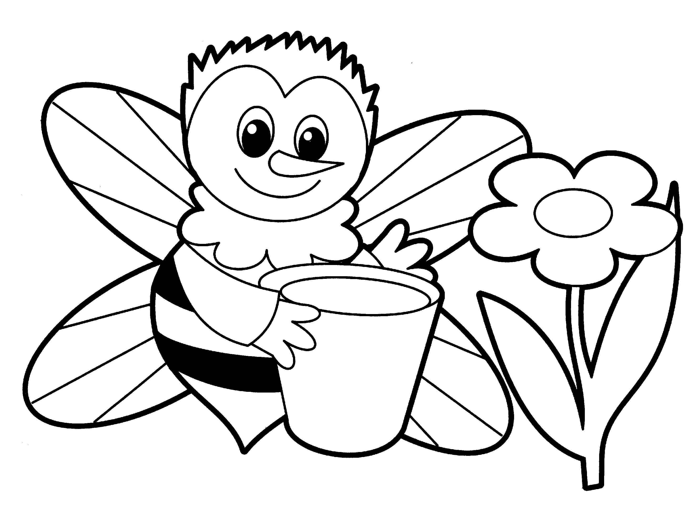
Pozdrawiam Iwona Tawrell

